Java Spring Expert Capítulo 5
Cobertura de código com Jacoco

Competências
- Parte 1: Avançando nos testes unitários
  - Abordagens de teste
    - Caixa branca
    - Caixa preta
  - Principais anotações Mockito
    - @Mock
    - @Spy
    - @InjectMocks
    - Exemplo utilização @Mock, @Spy e @InjectMocks
  - Introdução à cobertura de código
- Parte 2: Cobertura de código com Jacoco
  - Tipos básicos de cobertura de código/testes
    - Statement Coverage (Line Coverage)
    - Branch Coverage
    - Function Coverage
  - Discussão
  - Ferramentas para cobertura
  - JaCoCo
    - Dependência
  - Recursos importantes
- Exercícios

Parte 1: Avançando nos testes unitários
Objetivo: apresentar tópicos adicionais sobre testes unitários para complementar o conteúdo aprendido nos capítulos anteriores.

Abordagens de teste
- Uma das partes principais deste processo é o teste de software, que tem como objetivo descobrir sistematicamente diferentes classes de erros com uma quantidade de tempo e esforço mínimos.
- Os testes podem ser divididos em 2 grupos, sendo o teste caixa branca e o teste caixa preta:
  - Caixa branca:
    - O teste de caixa branca possui esse nome porque o testador tem acesso à estrutura interna da aplicação. Logo, seu foco é garantir que os componentes do software estejam concisos.
    - O teste é realizado diretamente no código fonte, ou seja, o teste analisa a estrutura interna dos componentes do sistema.
    - Nesta técnica são analisados os caminhos básicos do software e a ideia é que esses caminhos sejam testados.
    - Um dos principais testes de caixa branca são os testes unitários;
  - Caixa preta:
    - Baseia-se nos requisitos básicos do software, sendo o foco nos requisitos da aplicação, ou seja, nas ações que deve desempenhar.
    - Diferente do teste de caixa branca, ele possui esse nome porque o código-fonte é ignorado no teste. Assim, ao se utilizar dessa técnica, o tester não está preocupado com os elementos constitutivos do software, mas em como ele funciona.
    - Os principais testes caixa preta são os testes de integração e de API;
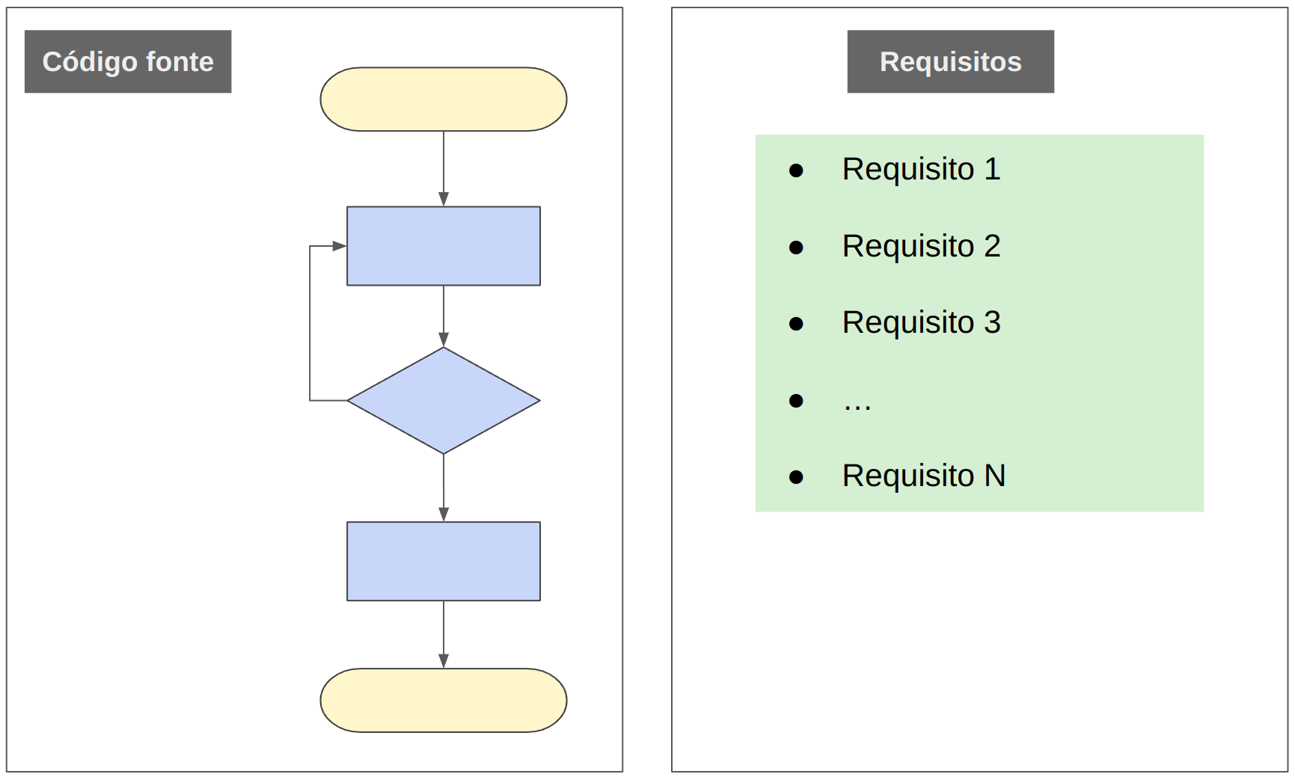
- À direita uma representação do teste de caixa branca que tem acesso direto ao código fonte; (b) À esquerda o teste de caixa preta onde o que são analisados são os requisitos.

- Uma das principais vantagens ao implementar os testes unitários, por exemplo, é proteger os recursos já implementados de serem quebrados à medida que o código muda. Além de proporcionar ao desenvolvedor um senso de proteção da aplicação contra bugs.

Principais anotações Mockito

@Mock
Um mock em testes unitários é um objeto que implementa o comportamento de algum componente do sistema. Em outras palavras, substitui as dependências. É muito usado para incluir alguma dependência (ex: Repository ou Service).

@Spy
A ideia do spy é permitir encapsular a instância de algum objeto existente. É como se ele espionasse um objeto real. Por padrão, o spy irá delegar as chamadas de métodos para o objeto real e rastrear as chamadas e parâmetros.

É usado em circunstâncias mais específicas quando comparado com o @Mock, sendo elas:
- Simular o comportamento de um método da mesma classe que está sendo testada.
- Testes Unitários em sistemas legados.

@InjectMocks
Usado para instanciar o objeto testado automaticamente e injetar todas as dependências anotadas @Mock e @Spy.

Exemplo utilizando @Mock, @Spy e @InjectMocks
Considere um serviço ProductService que implementa os métodos insert e update de produtos. Cada produto é composto pelos campos id, name e price. Ambos os métodos utilizam uma função validateData(), responsável por validar se o nome não é vazio e se o preço é positivo.

Implemente os testes unitários da camada de serviços para os métodos insert e update considerando os cenários de teste.
Observação: Assuma que não estamos usando lib de validação
Repositório: https://github.com/devsuperior/poc-example-mock-spy

Parte 2: Cobertura de código com Jacoco

Introdução à cobertura de código
- No processo de desenvolvimento de software um dos principais objetivos é criar aplicações de alta qualidade e livres de falhas, atendendo aos requisitos funcionais e não funcionais.
- Uma das partes principais deste processo é o teste de software, que tem como objetivo descobrir sistematicamente diferentes classes de erros com uma quantidade de tempo e esforço mínimos.
- Uma das principais vantagens ao implementar os testes unitários, por exemplo, é proteger os recursos já implementados de serem quebrados à medida que o código muda. Além de proporcionar ao desenvolvedor um senso de proteção da aplicação contra bugs.
- No entanto, alguns autores defendem que somente implementar os testes unitários não é o suficiente. Neste caso, muitos recomendam abordagens de cobertura de código.
- Cobertura de código é uma métrica que indica a porcentagem de código que está coberta por ao menos um teste automatizado.
  - Exemplo: Uma cobertura de 90% indica que 10% do código não está coberto por nenhum teste automatizado.
- A cobertura de testes é muito recomendada em alguns contextos desde o princípio do desenvolvimento do software por eliminar possíveis bugs ou permitir que sejam descobertos no estágio inicial do desenvolvimento.
- Podemos dizer que a cobertura de código é uma parte que compõe a cobertura de testes (test coverage), que é definido como métrica de teste de software que mede a quantidade de testes executados, dado um conjunto de casos de testes.
- Enquanto a cobertura de código é uma medida quantitativa (número de linhas de código que foram executadas pelos testes), a cobertura de teste é uma medida qualitativa, permitindo validar a implementação dos requisitos do produto.
- Para realizar a cobertura de código de maneira adequada é necessário ter acesso aos componentes internos (classes e funções) da aplicação.

Tipos básicos de cobertura de código

Statement Coverage (Line coverage)
- Usado para verificar quantas instruções ou comandos do código são executadas;
- Também é chamado de line coverage por alguns autores;
- O cálculo do percentual de statement coverage pode ser calculado da seguinte forma:
  - Statement coverage = Número de statements executados / Número total de statements * 100
- Exemplo:
Algoritmo 1: Soma(a, b)
1 | result = a + b
2 | if result > 0 then
3 | print(“Greater than zero”);
4 | else if result < 0
5 | print(“Less than zero”);
6 | else
7 | print(“Zero”);
8 | end

Retirado de https://www.baeldung.com/cs/code-coverage
- Considerando 3 cenários, temos:
  - Para a = 3, b = 5, serão executadas as linhas 1, 2, 3 e 8. Desta forma temos 4 linhas de 8 o que significa que temos 4/8 ou 50% de cobertura.
  - Para a = 3, b = -5, serão executadas as linhas 1, 2, 4, 5 e 8, ou seja 5/8 o que equivale a 63% de cobertura.
  - Para a = 10, b = -10, serão executadas as linhas 1, 2, 4, 6, 7 e 8, ou seja 75%
  - Neste caso, para termos uma cobertura de 100% no método soma, todos os 3 cenários devem ser considerados.
- A vantagem desta abordagem está em permitir verificar diferentes caminhos e quais deles não estão cobertos;

Branch Coverage
- Verifica se cada ramificação de cada estrutura de controle (incluindo if/else, switch case, for, while) é executada;
- O cálculo do percentual de branch coverage pode ser calculado da seguinte forma:
  - Branch coverage = Número de branchs executadas / Número total de branchs * 100
- Exemplo:

Algoritmo 2: Even(a)
1 | if a is even then
2 | print(“Even”);
3 | print(a);

Retirado de https://www.baeldung.com/cs/code-coverage

print(“Even”)
print(a)
if a is even
Sim
Não

- Considerando os 2 cenários:
  - Para a = 1, será executada as linhas 1 e 3, ou seja 2/3 equivalente a 75%;
  - Para a = 4, serão executadas as linhas 1-3 ou seja 100%
  - Neste caso, ambos os cenários oferecem uma cobertura de 100%.
- Algumas vantagens desta abordagem:
  - Permite identificar comportamentos não previstos
  - Permite mapear áreas do código que fonte que outras abordagens não mapeiam.

Function Coverage
- A cobertura de função verifica se cada função de um programa está sendo chamada pelo menos uma vez.
- Exemplo: No caso de uma aplicação composta por uma única função ou método, a implementação de um único teste de unidade para este método resultará em uma cobertura de 100%.

Discussão
- Qual o percentual de cobertura a ser perseguido?
- Apesar de a ideia parecer ótima, alcançar os 100% de cobertura de código não deveria ser uma meta absoluta, pois existem trechos que não precisam diretamente de serem testados.
  - Exemplo: Códigos que podemos gerar automaticamente com a própria IDE, como Getters, Setters.
- É uma decisão difícil escolher qual trecho de código não precisa ser testado. O fato é que se você precisar priorizar, teste aqueles métodos que são complicados e/ou importantes. Use o número de cobertura para ajudá-lo a identificar trechos que não estão testados.
- Alcançar os 100% de cobertura é desejável, mas não é uma garantia que o seu sistema seja a prova de defeitos.

Ferramentas para cobertura
- Algumas das principais ferramentas de cobertura de testes são:
  - JaCoCo no contexto do Java;
  - Istambul no contexto do Javascript;
  - Coverage.py no contexto do Python;
  - NCover no contexto do .NET.
- Vamos focar na utilização do JaCoCo;

JaCoCo
- JaCoCo é uma ferramenta de código aberto (open-source) usada para mensurar a cobertura de código em aplicações;
- A partir de relatórios visuais é possível identificar as partes do código que estão cobertas e que ainda faltam cobertura;
- O JaCoCo implementa 3 métricas principais para cobertura, sendo:
  - Line Coverage/Statement;
  - Branch Coverage;
  - Cyclomatic complexity: A partir de uma combinação linear apresenta o números de caminhos que necessitam cobertura;
- O JaCoCo apresenta auxilia o usuário na visualização e análise da cobertura usando diamantes coloridos, conforme a imagem abaixo:
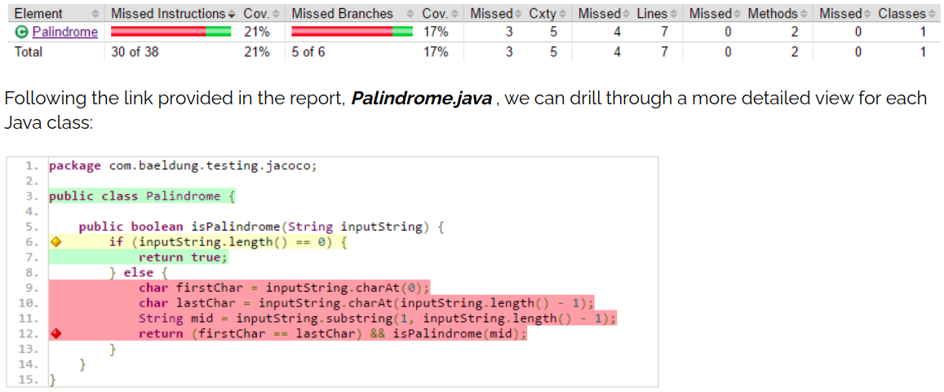

Retirado de https://www.baeldung.com/jacoco
- Diamante vermelho: Indica que nenhum teste está cobrindo o branch;
- Diamante amarelo: Indica que o código está parcialmente coberto;
- Diamante verde: Indica que todo o branch foi testado e coberto;

Dependência
- Para incluir o JaCoCo no projeto é necessário incluir a seguinte dependência:
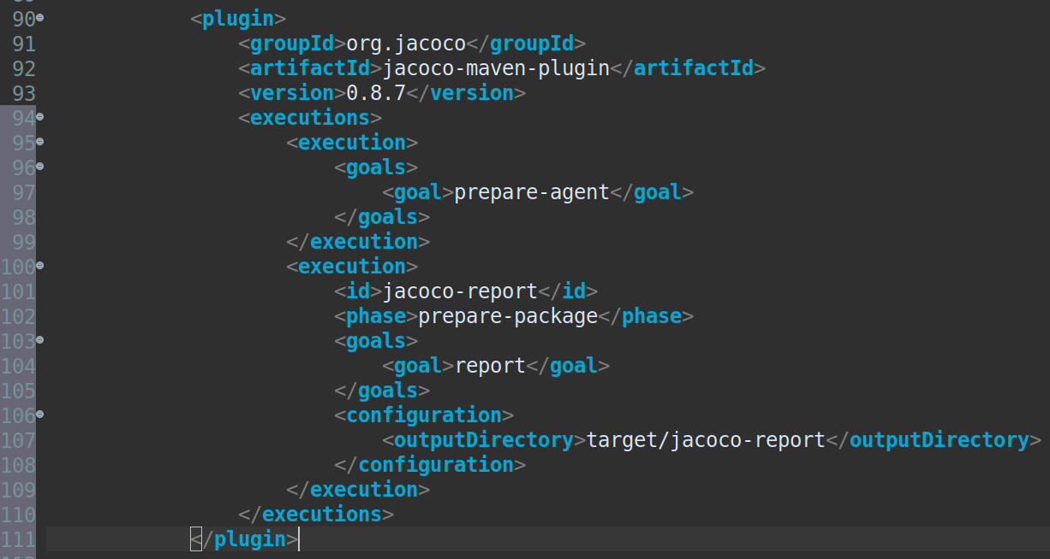
Retirado de https://www.eclemma.org/jacoco/trunk/doc/maven.html
- Incluir classes a serem excluídas da cobertura de testes
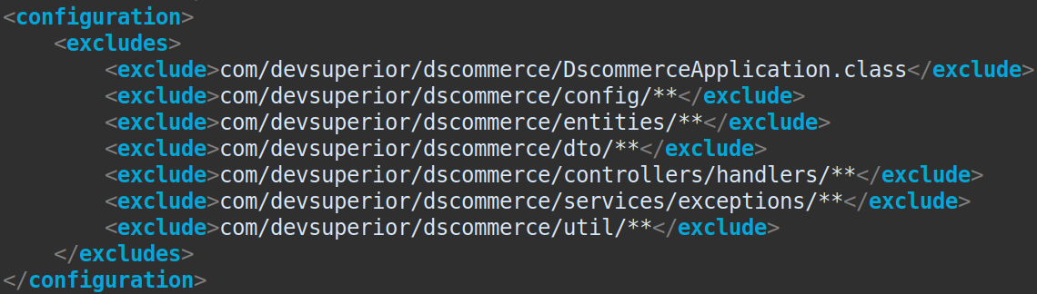
Retirado de https://www.eclemma.org/jacoco/trunk/doc/maven.html

- Link dependência JaCoCo
https://gist.github.com/oliveiralex/fd320a363a4294860b43c8e9bf63ebfc

Recursos importantes
- Classe TokenUtil
  - Responsável por obter token de acesso;
  - https://gist.github.com/oliveiralex/faeba65e214f7e6d738c01516ac7d6d2

Exercícios de fixação: test coverage e testes unitários na camada service

Baixar projeto DSCommerce
https://drive.google.com/drive/folders/1Xk_3gwt8jKVgHKg49hYwpA6dRWU5OL-4

Problema 1: Consultar produto por id

Implemente o mock para simular o comportamento do método findById do ProductRepository, de forma que ao chamar ProductRepository.findById passando como argumento um id de produto não existente, deve retornar uma instância do Optional vazia (empty). Na figura 1 (abaixo), é apresentado o teste unitário do serviço ProductService para o findById que retorna uma exceção ResourceNotFoundException quando o id do produto não existir.

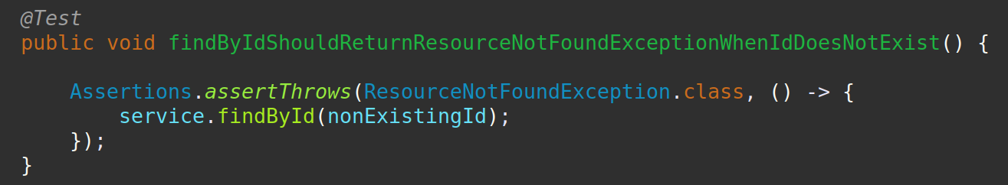
Figura 1: Exemplo do método findById que retorna resource not found quando id não existir

Problema 2: Consultar produto por nome

Implemente o mock para o método searchByName do ProductRepository. O método pode receber com argumento qualquer cadeia de caracteres representando um nome e um Pageable e deve retornar um page de Products. Na figura 2 (abaixo), é apresentado o teste unitário findAll, que deve retornar um page de ProductMinDTO no ProductService.

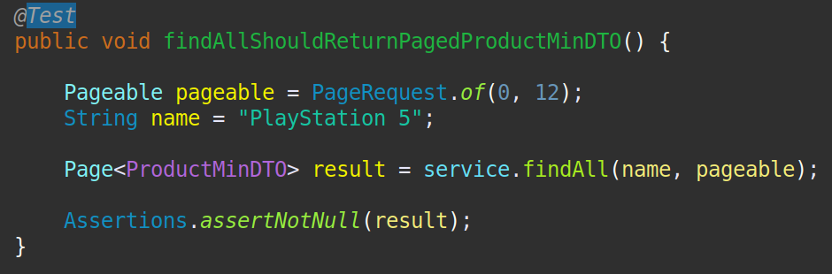
Figura 2: Método findAll deve retornar page de ProductMinDTO

Problema 3: Atualizar produto

Implemente os testes unitários do método ProductService.update, cobrindo os seguintes cenários. Lembre-se de mockar os métodos do ProductRepository que são usados pelo ProductService.update.
- Atualização de produto atualiza produto para id existente
- Atualização de produto lança exceção ResourceNotFoundException para produto inexistente

Problema 4: Deletar produto

Implemente os testes unitários para o método ProductSevice.delete, cobrindo os seguintes cenários. Lembre-se de mockar os métodos do ProductRepository que são usados pelo ProductService.delete.
- Deleção de produto deleta produto para id existente
- Deleção de produto lança exceção ResourceNotFoundException para id inexistente
- Deleção de produto lança exceção DatabaseException para id dependente (quando o produto participa de um pedido).

Problema 5: Carregar usuário

Implemente os testes unitários do método UserService.loadUserByUsername, cobrindo todos os cenários importantes. Você deve identificar os casos de testes necessários para cobertura completa do método loadUserByUsername.

Problema 6: Consultar usuário logado

Implemente os testes unitários do método UserService.getMe, cobrindo todos os cenários importantes. Você deve identificar os casos de testes necessários para cobertura completa do método getMe.

